**Analise de gráficos**

Estas analises foram feitas em cima dos gráficos das variáveis isoladas. Olhando assim já é possível perceber alguns padrões que podem ser refinados e melhor analisados na comparação/interseção de 2 ou mais variáveis mais para frente no projeto

**Id usuário**

É possível perceber pela dispersão a frequência de alguns usuários.

Eles poderiam ser separados em categorias por níveis de atividades representando nichos diferentes.

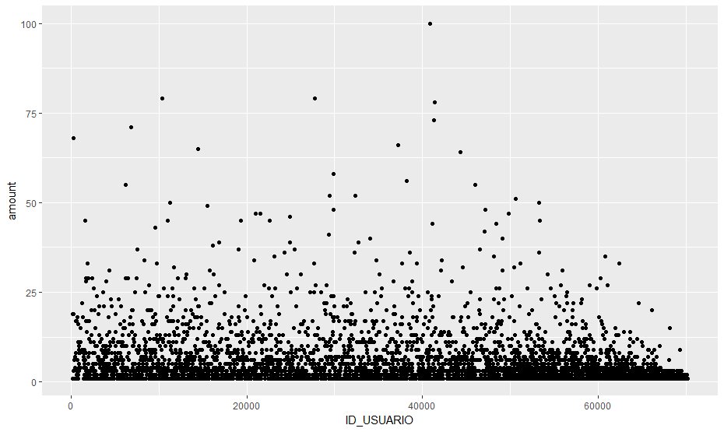

**Primeiro pedido**

Aproximadamente 7,4% dos pedidos são primeiros pedidos.

Isso indica a parcela de novos usuários no período avaliado. Poderia ser usado para determinar a relevância dessa categoria no todo.

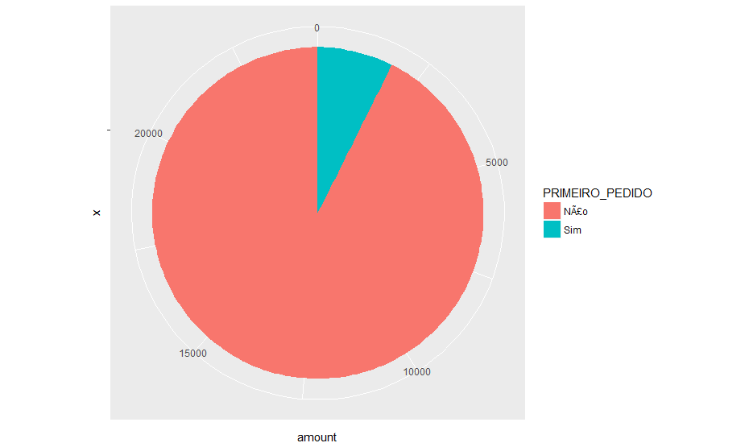

**Bairro usuário**

Podemos ver uma variedade muito grande de bairros.

Seria melhor avaliar em relação a cidade ou em conjunção com cidade usuário.

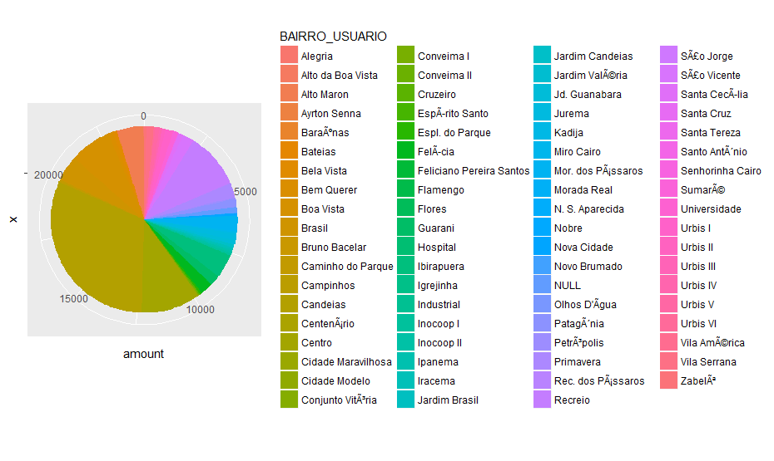

**Cidade usuário**

Podemos ver claramente que, em contrapartida do número de bairros, existe uma concentração em vitória da conquista. Seria interessante então avaliar os bairros de maior circulação. Saber se tem algum que não pertence a vitória da conquista.

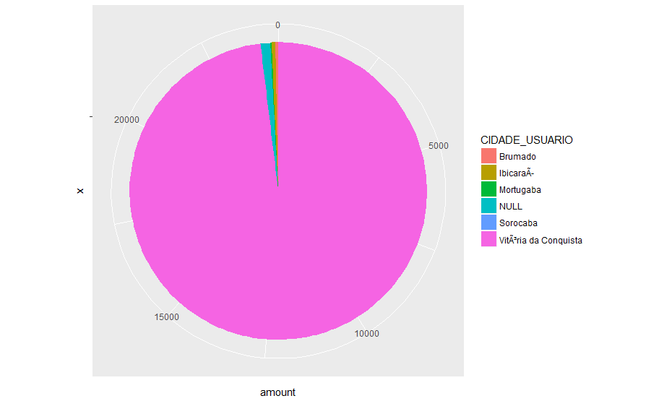

**Data cadastro usuário**

É perceptível o crescimento de usuários com o passar do tempo, assim como alguns picos de atividade no gráfico. Seria interessante a interseção desse gráfico com primeiro pedido.

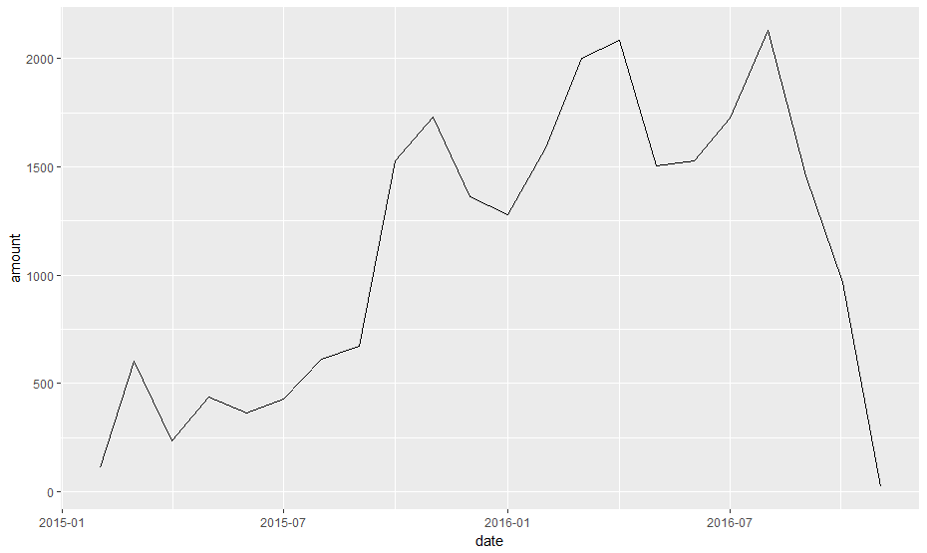

**DDD usuários**

Por se só não a muito o que inferir deste gráfico. Basicamente ele mostra a mesma informação do gráfico cidade usuário.

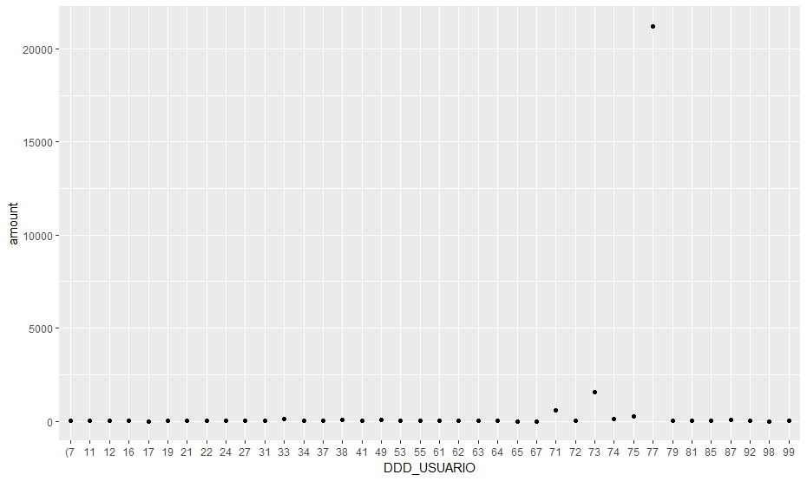

**SO dispositivos**

Podemos avaliar que tipo de aparelho foi usado, se é mobile ou desktop.

